Зайти в центральную базу под профилем МИАЦ ЦБД – подсистема Демография – Свидетельства о смерти. В центре все свидетельства заблокированы для изменения, возможен только просмотр. Открыть свидетельство о смерти. После проверки документа специалистом, перейти на вкладку «Статус проверки документа» и установить отметку «Проверено», либо «Найдены ошибки», указав в поле «Комментарий» какие именно ошибки нужно исправить. Нажать «Зафиксировать статус проверки» (рис.55)
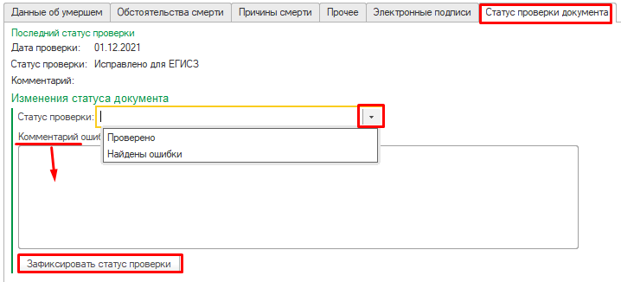
Рис.55
После отправки в реестре свидетельств, в колонке «Статус проверки» отобразится переданный в МО статус.
В МО свидетельства со статусом «Проверено» недоступны к редактированию, их можно подписать (либо они уже были подписаны) и данные свидетельства отберутся в Массовое подписание для дальнейшей отправки в РЭМД и ВИМИС. Свидетельства без статуса или со статусом «Ошибки» не отберутся в Массовое подписание.
Для исправления ошибок зайти в свидетельство, на вкладке «Статус проверки» посмотреть, какие именно нужно внести исправления. Если документ был подписан кем-то из участников, для внесений изменений нужно отменить проведение документа. Внести указанные исправления, обязательно нажать на кнопку «Провести исправленный документ» (рис.56).
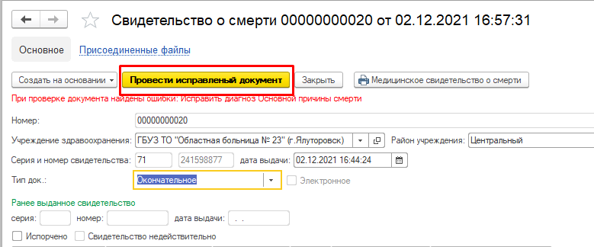
Рис.56
После этого в центр придет статус документа «Исправлено». Примеры статусов представлены на рис. 57, 58.
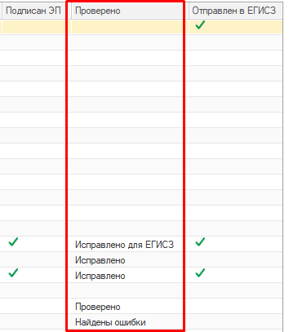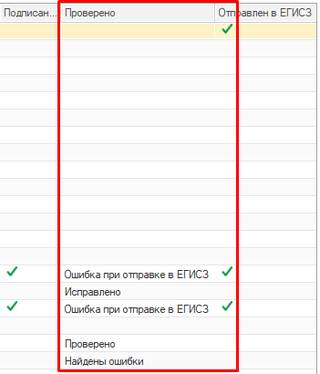
Рис.57 Рис.58
В центре специалист МИАЦ снова проверяет документ со статусом «Исправлено», ставит отметку «Проверено», нажимает «Зафиксировать статус проверки». В МО свидетельство получило статус «Проверено», документ недоступен к редактированию, его можно подписать и он отберется в Массовое подписание для дальнейшей отправки в РЭМД и ВИМИС (рис.59).
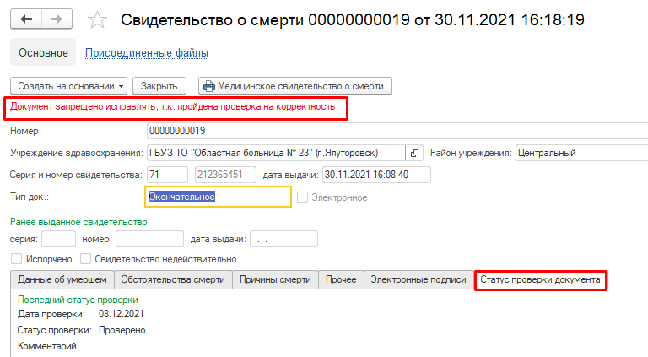
Рис.59
После отбора и подписания документа из Массового подписания электронной подписью Руководителя МО, в реестре свидетельств, в колонке «Отправлен в ЕГИСЗ» устанавливается отметка (см. рис.57)
Если при отправке пришел ответ с ошибками, в колонке «Проверено» отобразится статус «Ошибка при отправке в ЕГИСЗ». Статус отправки документов в РЭМД будет отображаться после срабатывания регламентного задания раз в сутки, в 23.00. Например, свидетельства, подписанные и отправленные 23.11.2021, получат статус по отправке в РЭМД утром 24.11.2021. Если требуется внести исправления в сам документ, то при таком статусе это возможно. Нужно отменить проведение документа, внести необходимые исправления - изменить сотрудника, либо получателя и т.п. - нажать «Провести исправленный документ». Статус документа при этом станет «Исправлено для ЕГИСЗ» (см. рис.57). Снова будет предложено подписать документ или отправить в отложенное подписание. Затем отобрать в Массовое подписание и установить подпись МО. Если ошибка носит технический характер, по некоторым видам ошибок будет производиться автоматическая переотправка документа. Если на ошибки нет автоматической переотправки документов, в МО сотрудник с правами администратора вручную меняет статус документа на «Обновить данные» и документ уйдет на повторную отправку. Если снова будут ошибки, то статус вновь изменится на статус «Ошибка при отправке в ЕГИСЗ». При успешной отправке документа установится статус «Зарегистрировано».

